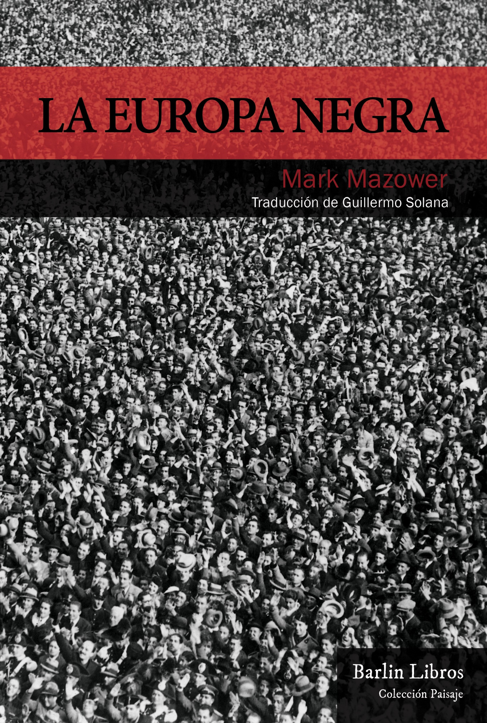

MAZOWER NOS ALERTA DE LOS PELIGROS A LOS QUE NOS ENFRENTAMOS CON EL AUGE ACTUAL DE LOS POPULISMOS, A TRAVÉS DEL ESPEJO DE LA HISTORIA RECIENTE
***
UN LIBRO IMPRESCINDIBLE PARA ENTENDER EL PASADO Y EL PRESENTE DE EUROPA
***
MAZOWER NOS REGALA UN VALIOSO RECORDATORIO DE LO FRÁGIL QUE PUEDE SER LA DEMOCRACIA
***
REEDICIÓN DE UN LIBRO INMENSO SOBRE NUESTRO CONTINENTE, RESCATADO TRAS MÁS DE 15 AÑOS EN EL OLVIDO
***
UNA OBRA TOTAL SOBRE LA HISTORIA DE EUROPA QUE EL TIEMPO LO HA CONVERTIDO EN UN CLÁSICO
Título: La Europa negra
Autor: Mark Mazower
Traducción: Guillermo Solana
Diseño: Irene Bofill
Colección: Paisaje 1
Páginas: 544
ISBN: 978-84-94668-31-9
Formato: 15x21,5cm
Publicación: 18 de Abril de 2017
Precio: 23€
Mark Mazower
Mark Mazower (1958), es un historiador de origen británico especializado en historia de Europa del Siglo XX. Actualmente es profesor titular en la Universidad de Columbia (Nueva York), donde además dirige el Heyman Center for Humanities. Ha enseñado en Princeton o la Universidad de Sussex entre otras. Su obra ha sido galardonada con numerosos premios internacionales, como el italiano Acqui Storia, el británico Wolfson Prize for History o el Runciman Prize.
Es colaborador habitual en medios como el Financial Times, The Guardian, The New York Times o The Independent (Artículos 1 y artículos 2). Sus artículos son traducidos en España de manera habitual por el diario El País (Artículo). La Europa negra probablemente sea su obra más celebrada y, por su tesis central, la más polémica y controvertida.
La Europa negra
La Europa negra nos presenta una visión original y atractiva de la historia de nuestro continente a lo largo del siglo XX. Lo interesante de este libro es la idea que subyace y lo recorre a lo largo de todas sus páginas. Para Mazower, el motor de la historia son las ideologías y las fuerzas que éstas accionan. Por decirlo de algún modo, concibe las ideologías como «vehículos de fe».
En base a esta idea central, Mazower construye su relato, empezando desde los inicios de lo que una gran parte de la historiografía considera el pistoletazo de salida al siglo XX: la I Guerra mundial. Y es que, puede que el inicio de la centuria suponga un límite objetivo del cambio de siglo, pero es el 1914 y el estallido de la Gran Guerra lo que acaba diluyendo definitivamente las lógicas del ancien regime; a partir de ese momento, todo estaba por re/construir.
Con el advenimiento de la paz, las dinámicas del nuevo orden pasarán a ordenarse sobre el enfrentamiento mortal entre las 3 ideologías clave para entender la pasada centuria: la democracia liberal, el fascismo y el comunismo. Sobre esta base, Mazower da un repaso general y más que convincente de todo el siglo XX europeo. Analiza el esplendor del liberalismo durante la década de los 20 y su hundimiento en la de los 30 a favor de los totalitarismos, tanto de un signo como de otro. Cree Mazower, que el advenimiento de la sociedad de masas propició el colapso de unos sistemas políticos de élites, que no supieron adaptarse a las nuevas realidades, incluyendo nuevas demandas provenientes del pueblo. Este fue el caldo de cultivo del fascismo y del comunismo, movimientos populares a los que millones de personas se acogieron como respuesta legítima y más que justificada en un momento de impasse político.
Una de las visiones más originales de Mazower es la de huir del relato histórico como una teleología. Las cosas actualmente son como son, pero la labor de un buen historiador consiste en saber analizarlas en su contexto y momento, realizando un ejercicio de abstracción que en ocasiones resulta muy complicado. Al fin y al cabo, ya sabemos qué ocurrió; ya conocemos la realidad presente que nos rodea y que es resultado directo del pasado. Mazower no incurre en estos errores. Ese es uno de los motivos por los que La Europa negra, a pesar de tratarse de un libro de historia, resulta de tanta actualidad. Porque maneja el pasado en todo momento como un presente incierto del cual ya sabemos el resultado de antemano.
En este sentido, nos alerta contra la autocomplacencia liberal en el pasado con respecto a los totalitarismos. Tal y como dice:
«Benedetto Croce describió en cierta ocasión al fascismo como un paréntesis en la historia italiana, dando a entender que la democracia liberal era la condición natural del país. Muchos críticos del fascismo gustaban de ver el desplazamiento de Europa hacia la derecha como un estallido de demencia colectiva, una forma de locura de masas sobre la que debería prevalecer eventualmente la razón. Todavía hoy resulta más fácil a numerosas personas concebir la Europa entre las dos guerras como un continente descarriado por dictadores lunáticos y no como un territorio que había optado por el abandono de la democracia. Amontonamos libros que retratan a Mussolini como un bufón, a Hitler como un fanático demente y desorganizado y a Stalin como un psicópata paranoico. Pero ¿qué puede realmente decirnos, por ejemplo, la vida de Mussolini acerca del atractivo del fascismo? Representó un fallo típicamente liberal, advirtió Michael Oakeshott en 1940, concebir al enemigo de la libertad como «el tirano aislado, el déspota» —primero monarcas y luego dictadores— y perder de vista el proceso de donde procedía en realidad el auténtico reto a la democracia». (Página 48)

¿No resulta acaso inquietante esta visión en retrospectiva? La narrativa propia de nuestros sistemas democráticos de signo liberal, es la de concebir los extremos políticos como errores fuera de la normalidad. ¿En qué lugar nos deja a los europeos en la actualidad este referente alejado en el tiempo, que en realidad no lo está tanto? A día de hoy vemos el surgimiento de discursos polarizados y polarizantes que, bien mirados, tienden a ser vistos de manera parecida a la rescatada por Mazower en su libro para hace más de 70 años. Los extremos como la salida del redil de la normalidad; de lo que está bien. ¿Estamos condenados a repetir errores del pasado? Esta reflexión, traída a la situación política del presente, puede que sea una de las más interesantes de La Europa negra.
Pero este gran libro no acaba ahí. Tras la guerra que parte el siglo, las lógicas que ordenaban el mundo dan un vuelco. La unión efímera entre liberalismo y comunismo en contra del enemigo fascista se torna vacua, dando el pistoletazo de salida al denominado mundo bipolar. Esta partición en abstracto del mundo, llegará a plasmarse de manera material en el viejo continente, rasgándolo como si fuese una piel de vacuno. El análisis de Mazower sobre las realidades a uno y otro lado del telón es asombroso, sabiendo manejar su discurso adaptándolo según el caso.
En su opinión, el resultado final de la Guerra Fría, con el desplome de los estados socialistas y la imposición final del liberalismo, no se habría producido jamás sin el consenso político que caracterizó a Europa occidental tras el fin de la II Guerra Mundial. Fue el surgimiento de las dos grandes familias políticas que han estructurado la realidad política europea hasta hace bien poco: socialdemócratas y democristianos. Un nuevo statu quo político, que hasta hace bien poco aún parecía funcional y que, en su opinión, comenzó a resquebrajarse poco a poco en la década de los 70, con el surgimiento de las formas políticas neoliberales, siendo Margareth Thatcher en Reino Unido el primer caso eminentemente europeo de esta revolución conservadora.
¿Y ahora? Parece que Europa se enfrente de nuevo al surgimiento de nuevas formas políticas anti statu-quo, como ya sucediese a principios del pasado siglo, que, a tenor de los acontecimientos recientes, parecen tener un eco social relevante. ¿Se volverá a incurrir en las viejas posiciones autocomplacientes con respecto a estas nuevas formas de hacer política? ¿Es el surgimiento de estas nuevas voces que nos rodean y que han logrado influir en la agenda política, de nuevo, errores fuera de la normalidad?
Como conclusión, Mazower nos deja una reflexión inquietante, que debería hacernos estar alerta. En sus propias palabras:

«El auténtico vencedor de 1989 no fue la democracia sino el capitalismo […] La Depresión de entreguerras reveló que la democracia no puede sobrevivir a una gran crisis del capitalismo, y en realidad el triufo de la democracia sobre el comunismo habría resultado inimaginable sin la reconstitución del contrato social que siguió a la Segunda Guerra Mundial. El final del pleno empleo y el comienzo de una reducción de los servicios asistenciales hacen más difícil que nunca el mantenimiento de este logro, sobretodo en sociedades caracterizadas por el envejecimiento de la población. La globalización de los mercados internacionales torna cada vez más dura para los estados-nación la conservación de una autonomía de acción; pero los mercados –como lo demuestran una serie de pánicos y derrumbamientos- generan sus irracionalidades y tensiones sociales propias […] Queda por ver si Europa será capaz de seguir un rumbo entre el individualismo del capitalismo estadounidense y el autoritarismo de Asia oriental, preservando su propia combinación de solidaridad social y libertad política» (Páginas 471 y 472)

Sobre la editorial
www.barlinlibros.org

Barlin Libros es una nueva editorial independiente. Tratamos temas de no ficción y nuestra sede se encuentra en la ciudad de Valencia. Nuestros títulos buscan comprender al ser humano desde diversos ángulos de enfoque. Con este propósito, proponemos dos colecciones:

Barlin Paisaje: El ser humano es social por naturaleza, por lo que para conocerlo en su totalidad cabe comprender las dinámicas y mecanismos históricos, sociales, culturales y filosóficos que lo enmarcan. De este modo, esta colección busca analizar al hombre entendiéndolo como un ser de contexto.

Barlin Recóndita: La introspección, lo insondable y lo misterioso son las sustancias de las que se nutre esta colección. Busca explorar e indagar la vertiente más íntima del ser humano, retratando la psicología de personajes relevantes, audaces, pioneros o simplemente interesantes.

La Europa negra es el primer título de la colección Barlin Recóndita

Más información y contacto:
Alberto Haller – 636 48 53 81

